PLANNING de préparation du GRAND ORAL – Juin 2023
- Voici les diverses notions mathématiques abordées durant l’année :
○ Suites et limites ○ Loi de Bernoulli, loi binomiale
○ Variables aléatoires ○ Combinatoire et dénombrement
○ Fonctions et Dérivation ○ Fonctions et limites
○ Trigonométrie (fonctions sinus, cosinus…) ○ Espace (vecteurs, droites, plans, repérage…)
○ Primitives et équations différentielles ○ Calcul intégral

- Pour la semaine du 7 novembre 2022 : consulter les informations sur le G.O., les exemples, les idées dans l’Espace des Classes.
- Compléter au fur et à mesure le cahier de bord personnel, en pensant à noter la bibliographie consultée, la sitographie (liens internet) etc.

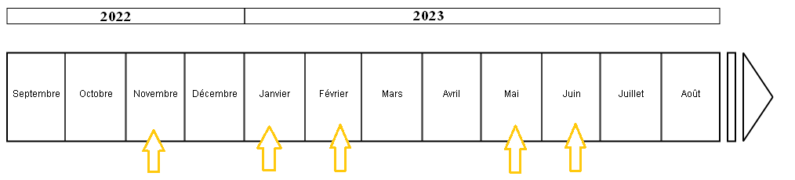

- Pour la semaine du 3 janvier 2023 : avoir réfléchi au thème souhaité, à aborder (sujet transversal ou non) ; sur quelles notions mathématiques s’appuyer etc.

- Pour la semaine du 6 février : avoir une idée de l’intitulé de la problématique et cibler/lister les notions mathématiques des programmes de 1ère et Terminales concernées par le sujet.

- Pour la semaine du 2 mai : établir le plan du sujet choisi (paragraphes I., II. et II. par exemple)

- Pour la semaine du 29 mai : avoir complété le sujet avec le contenu de chaque paragraphe, y compris la réflexion en rapport avec l’orientation personnelle, les projets etc…

- Pour la semaine du 12 juin : s’entraîner plusieurs fois, s’être chronométré pour vérifier le timing consacré au Grand Oral et adapter le contenu en conséquence.

- Continuer de s’entraîner en faisant des oraux blancs entre camarades, toujours en se chronométrant etc… Se poser mutuellement des questions entre camarades.

